

会议室预约系统
项目报告（2026）

姓名 | 学号 | 分工
待填写 | 待填写 | 前端开发
待填写 | 待填写 | 后端开发
待填写 | 待填写 | 数据库与测试

系统简介
系统功能与建设目的
系统概述：
会议室预约系统面向单位会议中心的预约用户和会议室管理员，拟提供基于图形化界面的会议室查询、条件筛选、预约提交、审批和记录查询服务。用户输入日期、连续整点时间段和会议人数后，选择满足容量及时间条件的会议室，补充会议主题并提交申请。管理员维护会议室信息，审核预约并记录处理结果。系统使用数据库保存用户、会议室、预约和审批信息，为后续查询、取消及使用情况管理提供依据。
系统旨在集中管理会议室资源，减少人工登记中的重复预约和信息遗漏，使用户及时了解审批结果，使管理员掌握预约安排，提高会议室管理效率。

基本范围：登录、会议室管理、预约、审批和记录查询；使用确认等为可选扩展。

需求分析

2.1用户角色：
系统设置预约用户和会议室管理员两类角色，按登录身份控制页面及接口权限。
角色及特征如下：
用户 | 特征
预约用户 | 单位内有会议需求的人员，可查看会议室，提交、查询及取消本人预约。
会议室管理员 | 负责维护会议室和审批预约，可查看全部预约记录，同时具备预约用户的全部功能。

用户 | 用例
预约用户 | - 登录系统  - 查看会议室列表和详情  - 按日期、时段、人数筛选  - 提交会议室预约  - 查询本人预约历史  - 查看审批时间及驳回理由  - 取消本人有效预约  - 确认使用会议室（可选）
会议室管理员 | - 登录并使用全部用户功能  - 添加会议室  - 修改会议室信息  - 删除会议室并保留历史关联  - 查看待审批申请  - 审批通过或填写驳回理由  - 查看全部预约记录  - 查询审批及使用情况  - 设置可预约状态（可选）  - 查看每周预约课表（可选）  - 查看当天占用情况（可选）

2.2用例图：
预约用户关联查询、筛选、提交、取消；管理员继承用户用例并关联会议室管理和审批。用例图待补。

2.3 用例描述：
核心用例包括提交预约和审批预约，以下给出参与者、条件、正常流程和异常处理。
用例一：提交会议室预约
ID | UC-01 | 名称 | 提交会议室预约
创建日期 | 待填写 | 最后更新日期 | 待填写
参与者 | 预约用户、会议室管理员
触发条件 | 用户选择可用会议室后，点击“预约”按钮。
前置条件 | - 用户已成功登录系统。  - 用户已选择会议日期、时间段和人数。  - 会议室存在，预约日期及时段符合规则。
后置条件 | 生成唯一预约编号，保存申请人、会议室、会议主题、人数和时间，状态为待审批。
流程 | 用户进入会议室查询页面，输入日期、时间段和人数并发起筛选。系统返回满足容量及时间条件的会议室。用户查看详情，选择目标会议室，填写会议主题并提交。后端再次校验参数、容量及时间冲突，校验通过后将预约写入数据库并提示等待审批。  - 系统显示预约表单及所选会议室信息。  - 用户填写或确认以下内容：  会议日期：同一天的有效日期。  开始时间：按整点选择。  结束时间：晚于开始时间。  会议人数：正整数且不超过容量。  会议主题：必填，去除首尾空格。  - 用户点击“提交预约”按钮。  系统校验字段、权限、容量和时段。  系统保存待审批预约及提交时间。  系统提示“预约已提交，等待审批”。  用户进入本人预约记录页面查看结果。
扩展流程 | - 用户放弃提交：返回查询页面，不生成预约记录；人数超限或时间冲突：弹窗说明原因，不写入数据。  字段缺失、时段不连续或跨日：提示修正；重复点击提交：后端应避免生成重复申请。

会议室预约提交

会议室预约审批
ID | UC-02 | 名称 | 审批会议室预约
创建日期 | 待填写 | 最后更新日期 | 待填写
参与者 | 会议室管理员
触发条件 | 管理员打开待审批列表，选择申请并点击审批。
前置条件 | - 管理员已登录且具有审批权限。  - 目标预约存在，且当前状态仍为待审批。
后置条件 | - 保存审批人、审批时间、结果及理由。  - 预约更新为已通过或已驳回，用户可查询。
流程 | - 系统展示待审批预约及其会议室、人数和时段。  - 管理员选择目标申请并查看会议主题。  - 管理员选择“通过”或“驳回”。  - 驳回时必须填写明确理由。  - 通过前重新校验容量、时间及会议室状态。  - 系统确认该申请尚未被其他请求处理。  - 在同一数据库事务中执行以下更新：  保存审批记录；同步更新预约状态，任何一步失败则整体回滚。  - 返回审批结果并刷新待审批列表。
扩展流程 | - 取消审批操作：  管理员关闭弹窗或返回列表，  系统保持原预约状态，不写入审批记录。  再次打开申请时读取最新状态。  - 发生异常时：  时段冲突或状态已变更，提示刷新；  驳回理由为空，提示填写后再提交。

---------------------------------需求分析阶段内容结束。------------------------

系统概要设计（包含系统结构设计、模块设计、数据库设计）

3.1开发环境
开发环境待定：操作系统、编辑器、运行时、数据库及版本。

3.2 技术栈
拟采用 Web 前后端分离及关系数据库；具体技术产品待定。

3.3 系统分层图或者架构图
界面层调用后端接口；业务层校验规则；数据层持久化保存。

3.4 数据库设计：

（1） ER图：
用户、会议室、预约、审批、使用确认构成五实体模型。
用户及会议室关联多条预约；审批、确认各零或一条。
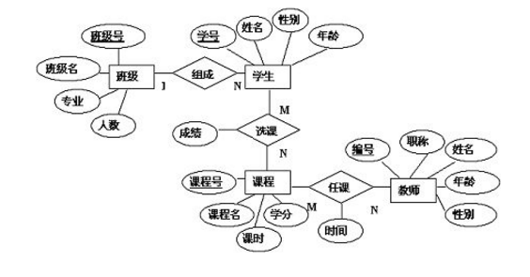
ER 图（模板占位，待替换）
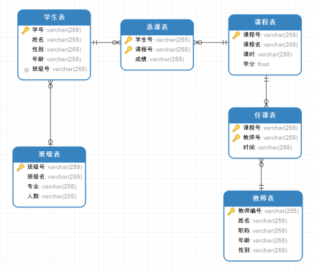

表设计（字段初稿）
核心表及主要字段如下；字段长度、索引和默认值在实现前确认。
表名／主要字段／主外键及约束说明
Users：user_id（PK）、username（唯一）、password_hash、role。
MeetingRooms：room_id（PK）、name、room_no（唯一）、capacity、area、purpose。
Reservations：reservation_id（PK）、user_id／room_id（FK）、subject、attendees、start_time、end_time、status、created_at。
Approval：approval_id（PK）、reservation_id（唯一FK）、approver_id（FK）、result、reason、approved_at。
Confirmations（可选）：confirmation_id（PK）、reservation_id（唯一FK）、confirmed_at。
按第三范式设计：属性原子化；用户、会议室及审批信息分表，预约通过外键关联，避免传递依赖。

---------------------------------概要与数据库设计内容结束。------------------------

3.4功能模块说明：
认证、会议室、预约、审批、记录查询为基本模块，使用确认可选。
模块职责与协作：
前端模块：负责登录、会议室列表、预约表单、个人记录和管理员页面；展示审批结果及校验提示，通过接口访问数据。
后端模块：负责认证授权、会议室维护、条件筛选、预约冲突检测、取消预约、审批处理和统一接口返回。
数据库与测试模块：设计表结构，准备测试数据， 支持查询，组织测试与报告整合。

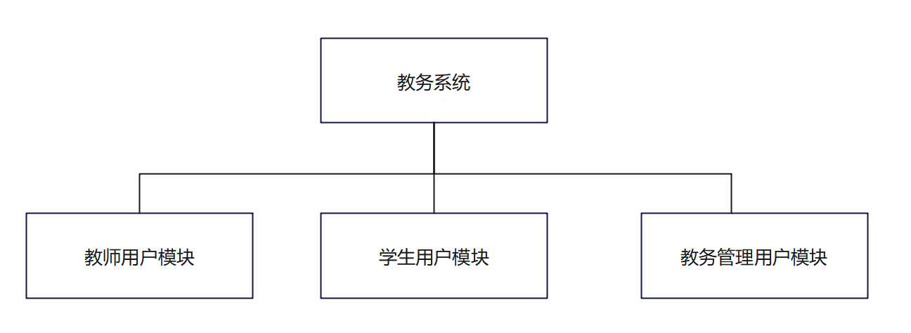
模块图示例占位（待替换为本项目模块图）

3.5界面设计：
拟设计登录、查询、预约、个人记录及管理端页面，草图待补。
下方模板图片仅作占位；页面入口按角色显示，操作后反馈结果。
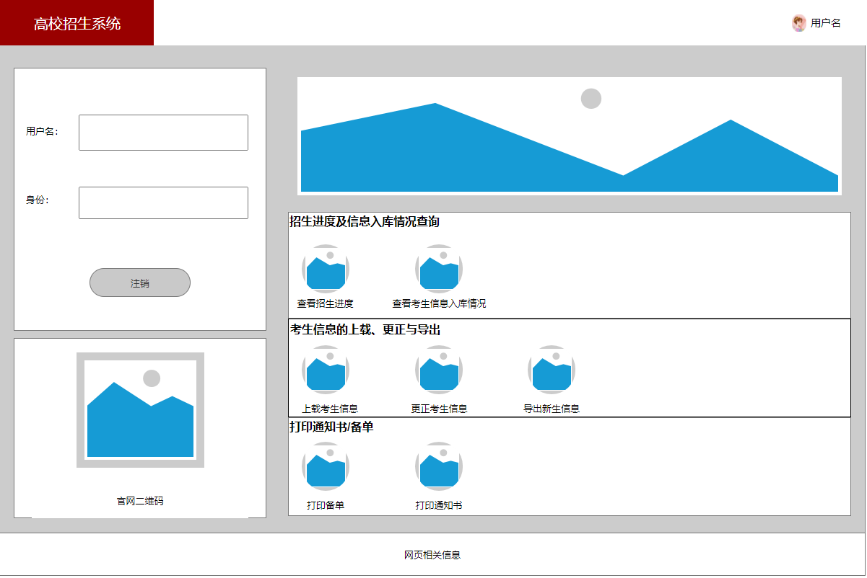

---------------------------------模块与界面设计内容结束。------------------------

四、详细设计及实现

4.1接口规范
接口采用 /api 前缀和 JSON 格式；以下为设计示例。
基本约定：
功能：登录、会议室维护、预约、审批及查询。
路径示例：/api/rooms、/api/reservations。
方法：GET 查询、POST 提交、PUT 修改、DELETE 删除。
参数：校验必填项、类型、格式和用户权限。
响应：code、message、data；审批详情含时间和理由。
异常：参数错误、无权限、记录不存在及时间冲突。

接口示例：提交预约
接口功能：
用户提交会议室预约，系统校验时段、容量和冲突，通过后保存待审批记录。
请求URL
POST /api/reservations
请求方法
POST
请求参数
请求体（JSON，示例值）：
{
"room_id": 1,
"start_time": "2026-11-20T09:00:00",
"end_time": "2026-11-20T11:00:00",
"attendees": 10,
"subject": "项目讨论会"
}
响应格式
成功响应（HTTP 201，示例）：
{
"code": 0,
"message": "预约已提交，等待审批",
"data": {
"reservation_id": 101,
"status": "PENDING",
"room_id": 1,
"attendees": 10
}
}
错误响应（示例）：
时段冲突（HTTP 409）：
{
"code": 40901,
"message": "会议室在所选时段不可用",
"data": null
}
人数超限（HTTP 400）：
{
"code": 40002,
"message": "会议人数超过会议室容量",
"data": null
}
主要错误码
错误码 | HTTP状态 | 含义
0 | 200 | 成功
40001 | 400 | 参数错误
40301 | 403 | 无操作权限
40401 | 404 | 会议室或预约不存在
40901 | 409 | 预约时段冲突
40002 | 400 | 人数超过容量
50000 | 500 | 系统错误

4.2类图
拟设用户、会议室、预约、审批及确认类；预约关联用户和会议室，审批关联管理员。原图待换。
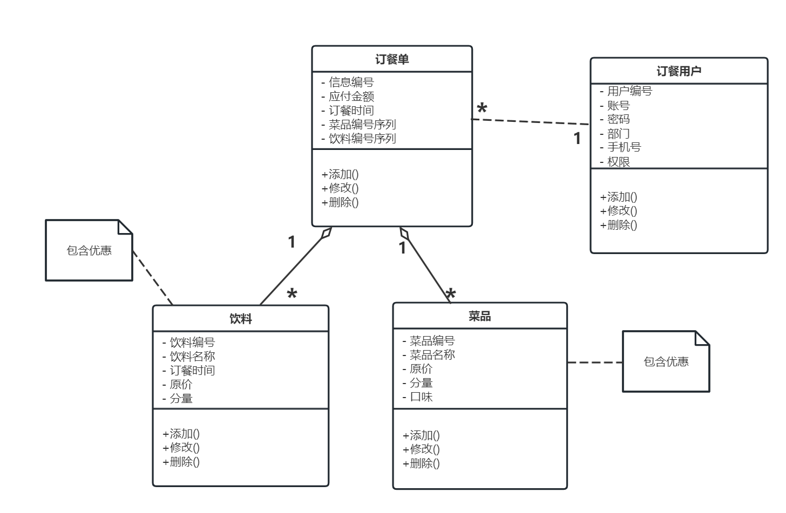

4.3其它UML图
登录→筛选→提交→校验→待审批→通过或驳回；审批与预约状态在同一事务中保存。
下方模板图保留原位，待补本项目活动图、流程图与时序图。
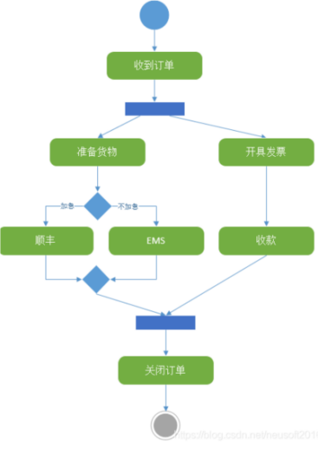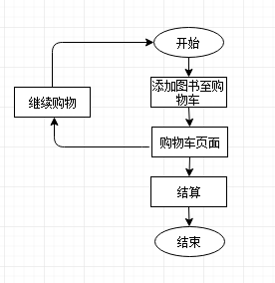
活动图占位 预约流程图占位
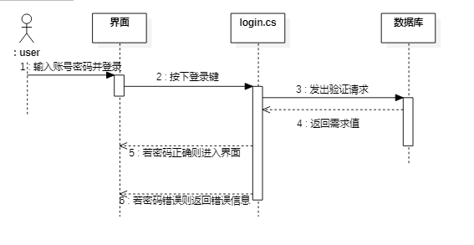
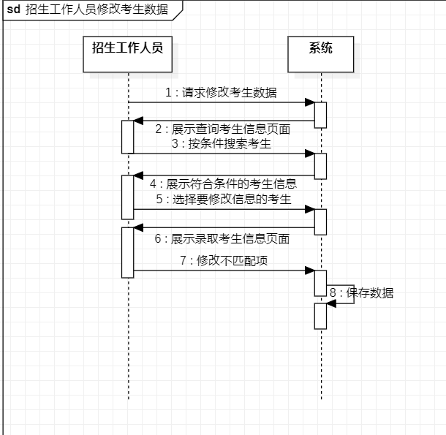
时序图占位（待替换）

4.3前端页面设计
页面设计说明如下，模板截图保留原位，待替换。
页面交互说明：
1. 用户登录模块
用户输入账号和密码，成功后按角色进入系统；错误时提示重新输入，后端同时验证身份和权限。
登录界面图片位置如下：
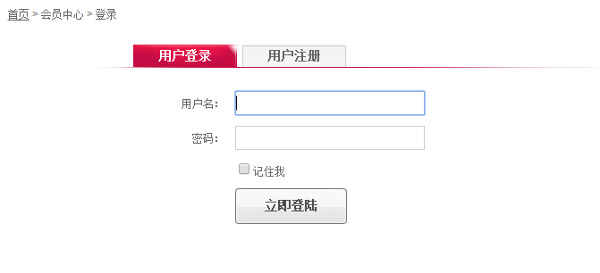
图1 登录界面占位（原模板截图，待替换）

2. 会议室预约模块
用户选择日期、连续整点时段和人数，筛选会议室并填写主题，提交后显示待审批或失败原因。
预约界面图片位置如下：
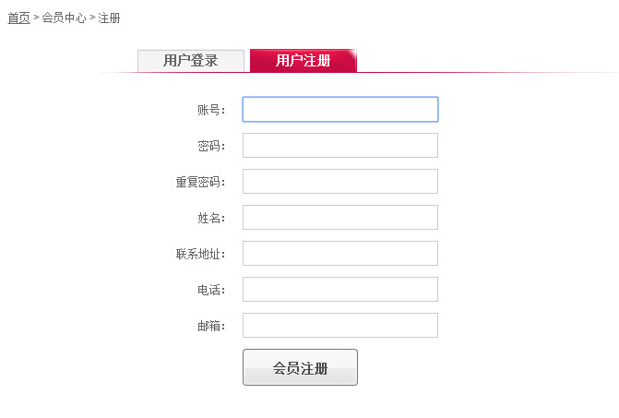

图2 预约界面占位（原模板截图，待替换）

3. 会议室列表与管理模块
列表展示名称、房号、容量、面积和用途；管理员可维护信息、审批预约，并查看全部记录。
列表界面图片位置如下：

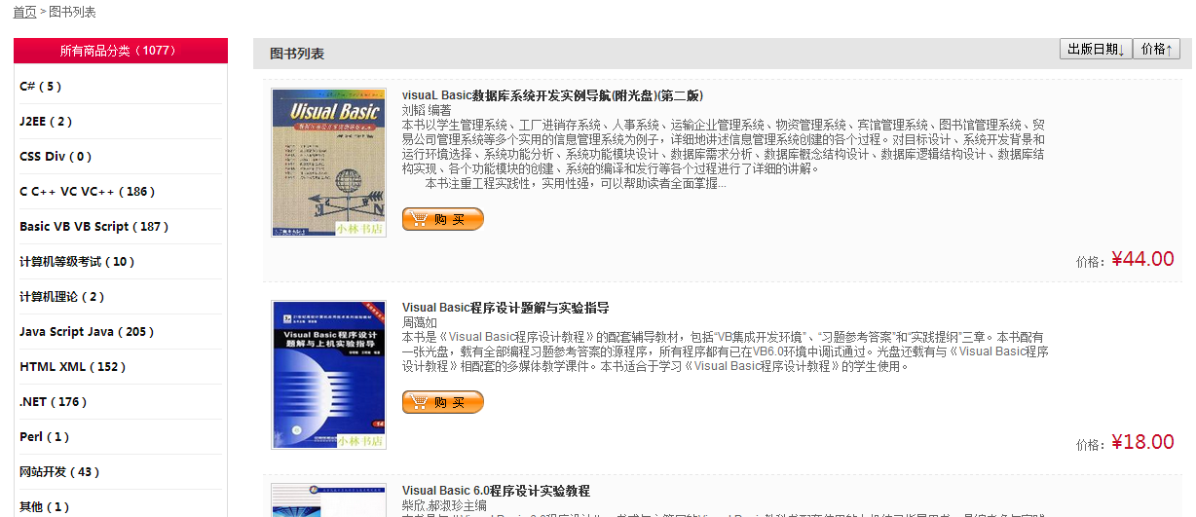

图3 会议室列表占位（原模板截图，待替换）

五、系统测试
5.1 功能清单
计划测试下列功能；实际执行时间、截图和结果在系统完成后补充。
编号 | 名称 | 描述
cst-1 | 会议室查询 | 查看会议室名称、房号、容量、面积和用途。
cst-2 | 条件筛选 | 按日期、连续时段和人数筛选合适会议室。
cst-3 | 提交预约 | 填写会议主题，校验后生成待审批预约。
cst-4 | 登录与角色 | 验证账号密码，按身份展示页面并控制权限。
cst-5 | 新增会议室 | 管理员添加会议室并验证必填项和容量。
cst-6 | 修改会议室 | 管理员更新会议室信息，查询显示最新内容。
cst-7 | 删除会议室 | 管理员删除会议室，历史记录仍可追溯。
cst-8 | 审批通过 | 管理员确认可用后批准申请并保存审批信息。
cst-9 | 审批驳回 | 管理员填写驳回理由，用户可查询处理结果。
cst-10 | 取消预约 | 用户取消本人有效预约，无需审批并保留记录。
cst-11 | 个人预约记录 | 查询本人历史、待审批和取消记录及审批详情。
cst-12 | 全部预约记录 | 管理员查看全部预约及审批、取消和使用情况。

5.2需求覆盖分析
以下为测试计划，尚未执行；通过状态据实际结果填写，缺陷另行登记。
需求/功能 | 编号 | 测试点描述 | 是否测试 | 重要等级 | 是否通过 | 备注
会议室查询 | cst-1 | 核对会议室信息与数据库一致。  核对详情页和列表内容一致。  核对无数据时有明确提示。 | 否 | 1 | 待测
条件筛选 | cst-2 | 按人数和时段筛选可用会议室。  人数等于容量时允许选择。  重叠时段不显示为可用。 | 否 | 1 | 待测
提交预约 | cst-3 | 有效条件提交后生成待审批记录。  主题为空或人数非法时拒绝。  跨日、非整点时段应拒绝。 | 否 | 1 | 待测
登录与角色 | cst-4 | 正确账号密码可登录系统。  错误密码提示且不建立登录状态。  普通用户不能调用管理员接口。 | 否 | 1 | 待测
新增会议室 | cst-5 | 管理员可录入完整会议室信息。  缺名称、房号或容量时拒绝。  房号重复时提示且不重复保存。 | 否 | 1 | 待测
修改会议室 | cst-6 | 修改后列表与详情同步更新。  容量非法或无权限时拒绝。 | 否 | 1 | 待测
删除会议室 | cst-7 | 管理员删除后不可再选择该会议室。  普通用户删除请求被拒绝。  历史预约保留可追溯信息。  有未结束预约时按约定限制删除。 | 否 | 1 | 待测
审批通过 | cst-8 | 通过后同步保存审批人和审批时间。  并发审批同一时段不能重复占用。 | 否 | 1 | 待测
审批驳回 | cst-9 | 驳回操作必须填写明确理由。  驳回后状态显示已驳回。  用户能查看审批时间和理由。  重复处理申请时应拒绝。 | 否 | 1 | 待测
取消预约 | cst-10 | 用户取消本人预约后状态更新。  取消不产生新的审批要求。  取消后的时段可重新预约。  不能取消他人预约或重复取消。 | 否 | 1 | 待测
个人预约记录 | cst-11 | 个人列表只返回当前用户记录。  待审批、已通过记录正确显示。  已驳回、已取消记录正确显示。  审批时间和理由与处理结果一致。  修改查询参数不能读取他人详情。  列表、详情与返回操作正常。 | 否 | 1 | 待测
全部预约记录 | cst-12 | 管理员能够查看所有用户预约。  普通用户访问全部记录被拒绝。  未审批和取消记录可区分。  已通过预约保留审批信息。  启用确认功能时区分使用状态。  未启用时不得伪记已使用。 | 否 | 1 | 待测
需求覆盖率＝测试通过的基本功能点数／基本功能点总数×100%。
当前尚未执行测试，覆盖率待统计；可选功能单独记录。

5.3 缺陷登记（待测试）
序号 | BUGID | 描述 | 等级 | 模块 | 测试人员 | 是否解决
1 | - | 待测试后记录 | - | - | - | -
2 | - | 待测试后记录 | - | - | - | -
3 | - | 待测试后记录 | - | - | - | -
4 | - | 待测试后记录 | - | - | - | -
5 | - | 待测试后记录 | - | - | - | -
6 | - | 待测试后记录 | - | - | - | -
7 | - | 待测试后记录 | - | - | - | -
8 | - | 待测试后记录 | - | - | - | -
9 | - | 待测试后记录 | - | - | - | -
10 | - | 待测试后记录 | - | - | - | -
11 | - | 待测试后记录 | - | - | - | -
12 | - | 待测试后记录 | - | - | - | -
13 | - | 待测试后记录 | - | - | - | -
14 | - | 待测试后记录 | - | - | - | -

六、总结与思考（遇到的问题，解决方法，启发）
本项目需重点处理预约冲突、角色权限和预约状态一致性。拟以统一时间区间规则识别重叠，在审批通过时再次校验，并通过事务同步保存审批和预约状态。前端、后端、数据库与测试三方先约定数据字典和接口，再并行开发与联调。
后续完善：补充实际开发环境、项目图和界面截图。
- 按实际运行结果完善测试记录、缺陷处理及个人总结。
- 由三人共同核对报告与源码，完成演示和提交。

